Nº EMPENHO: 5184
NOTA DE DESPESA: 30702
NOME: JANAINA RIBEIRO ISMAEL
MÊS REFERÊNCIA: AGOSTO/2025 - INSCRIÇÃO

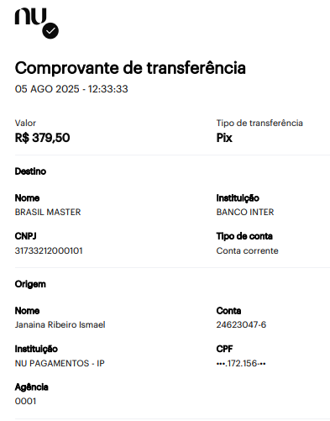
COMPROVANTE DE PAGAMENTO

